**ШАНОВНІ КОЛЕГИ, БАТЬКИ, УЧНІ!**

Освіта в умовах воєнного стану потребує чітких, швидких та вчасних рішень, доступних роз’яснень, розробки нових нормативно-правових і законодавчих актів та внесення змін у наявні.

Не менш важлива чесна, вчасна й зрозуміла комунікація з учасниками освітнього процесу, виокремлення проблем та пропонування рішень для їх розв’язання. На підставі результатів опитувань учасників освітнього процесу, звернень, моніторингу ЗМІ, адміністрація закладу виокремила ті проблеми, які потребують рішень на рівні органів центральної влади, органів місцевого самоврядування та органів управління освітою, закладу освіти.

Для розв’язання проблем у сфері освіти нашого закладу та для організації безпечного і якісного освітнього процесу в новому навчальному році, забезпечення прав учасників освітнього процесу, які знаходяться, як в Україні, так і за кордоном, адміністрація закладу спільно з педагогічним колективом оперативно реагувала впродовж року на вирішення ситуацій, проблем та пропозиції щодо їх розв'язання. Щиро дякую всім учасникам освітнього процесу за ініціативу та мобільністьу вирішенні освітніх питань під час організації навчальної діяльності в цьому нелегкому навчальному році, в роки війни з російським агресором.

**Мета нашого закладу:**

Забезпечення прав реалізації громадян на здобуття початкової, базової та повної загальної середньої освіти.

**Цінності на яких базується діяльність закладу:**

* Педагогіка партнерства. Взаємодія учнів, батьків, вчителів.
* Дитиноцентризм. Розкриття потенціалу розвитку дитини, сприяння її творчій та пізнавальній активності.
* Дотримання академічної доброчесності усіма учасниками освітнього процесу.
* Здоровʼя, безпечний та комфортний освітній простір.
* Патріотизм, прихильність до духовних та культурних цінностей своєї країни та толерантне ставлення до міжкультурного середовища.

**Стратегічні напрямки:**

**Сучасний вчитель**

Всебічно розвинена, здатна до критичного мислення цілісна особистість, патріот з активною позицією, інноватор, здатний змінювати навколишній світ та вчитися впродовж життя

**Вчитель - агент змін, генератор змін, «генератор» нових знань та ідей.**

Учитель-лідер, конструктор, дослідник, творець, особистість, постійно прагне до самовдосконалення та саморозвитку і має забезпечити успіх та психологічний комфорт учня.

**Сучасне освітнє середовище**

Середовище, що сприятиме вільному розвитку творчої особистості дитини

**Формула іміджу закладу**

Важливий сучасний компонент методичного продукту закладу, ресурс розвитку освітнього закладу

**Внутрішня система забезпечення якості освіти**

Розбудова внутрішньої системи забезпечення якості освіти -засіб який дає можливість реалізувати усі напрямки діяльності закладу.

Включає такі напрямки:

* Створення інклюзивного освітнього середовища
* Проведення антибулінгової політики
* Розвиток кадрового потенціалу
* Отримання прозорості та інформаційної відкритості
* Профілізація старшої школи
* Дотримання академічної доброчесності
* Дотримання критеріїв оцінювання здобувачів освіти та педагогічної діяльності працівників
* Використання інформаційних систем
* Проведення моніторингових досліджень
* Створення безпечного освітнього середовища.

**Методична проблема**

**«Формування інноваційного** **освітнього середовища для успішного виховання особистості в умовах партнерства вчителів, учнів та батьків»**

Методична робота була спланована та відзначалася новими підходами й мірою доцільності. Усі педагогічні працівники були охоплені різними формами методичної роботи.

Професійний розвиток педагогів:

Було проатестовано 6 працівників.

З них:

Спеціаліст вищої категорії - 6

Старший учитель - 3

**Стан і розвиток мережі класів:**

На 31 травня 2024/2025 року в закладі навчалося 146 учнів.

Було укомплектовано 11 класів, середня наповнюваність класів – 13,3 учні.

Станом на 01.09.2024 у закладі було сформовано: 1-4 класів – 4; 5-9 – 5 класів, 10-11- 2 класи. Впродовж року навчання проводилось очно.

У закладі створено реєстр даних про учнів закладу, який постійно оновлюється. Протягом навчального року внаслідок міграційних процесів має місце вибуття та зарахування учнів. Цей процес здійснюється у відповідності до Порядку зарахування, відрахування та переведення учнів до державних та комунальних закладів освіти для здобуття повної загальної середньої освіти (наказ МОН України від 10.05.2018 № 367).

Щосеместрово здійснюється аналіз руху учнів, встановлюються причини вибуття учнів. Усі учні, які вибувають із закладу, підтверджують своє подальше навчання у закладах освіти довідками встановленого зразка. Усього за рік прибуло 2 учнів, а вибуло -0.

**Кадрове забезпечення**

Реалізуючи аналітико-оцінну функцію роботи з педкадрами, адміністрація освітнього закладу здійснює постійний аналіз якісного та кількісного складу педагогічних працівників навчального закладу, що дозволяє простежити тенденції забезпечення кадрами, визначити потребу в педагогах, виявити рівень професійних можливостей та утруднень.

У 2024/2025 навчальному році план курсової перепідготовки виконаний. Курси підвищення кваліфікації пройшли всі вчителі згідно графіка.

Підвищенню та удосконаленню методичної майстерності вчителів завжди сприяє чергова атестація. Результати засвідчили, що рівень педагогічної майстерності вчителів значно підвищився. У 2024/2025 навчальному році було атестовано 6 працівників закладу.

На педагогічній раді у січні 2025 року затверджено графік підвищення кваліфікації вчителів протягом 2025 року.

Підвищенню та удосконаленню методичної майстерності вчителів завжди сприяє чергова атестація. Результати засвідчили, що рівень педагогічної майстерності вчителів значно підвищився.

Курсова передпідготовка у 2024/2025 навчальному році здійснювалася згідно з перспективним планом.

**Соціальна робота**

У 2024/2025 навчальному році психологічна служба спрямувала свою діяльність керуючись основними документами Міністерства освіти і науки України (Конституцією України, Законом України “Про освіту ”, Національною програмою ”Діти України ” , Положення про психологічну службу системи освіти України, затверджене постановою Кабінету Міністрів України від 05.04.94 року №226, Лист МОН№529 від 05.09.2018р «Про документацію працівників психологічної служби у системі освіти», «Про поліпшення виховання, навчання, соціального захисту та матеріального забезпечення дітей-сиріт і дітей, які залишилися без піклування батьків ”, Конвенцією про права дитини, схваленою генеральною асамблеєю ООН, Конвенцією розвитку психологічної служби освіти України, регіональним проектом«Психологічний супровід навчально-виховного процесу», державною програмою «Подолання дитячої бездоглядності», а також чинним законодавством України.

Робота була організована за такими напрямками:

- здійснення психолого-педагогічних заходів з метою усунення відхилень у психофізичному та індивідуальному розвитку і поведінці, схильності до залежності та правопорушень, подолання різних форм девіантної поведінки;

- сприяння повноцінному особистісному й інтелектуальному розвитку дітей, їх успішній соціалізації на кожному віковому етапі;

- консультативно-методична допомога класним керівникам та класоводам з питань виховання учнів;

- консультативна допомога дітям та підліткам, групам соціального ризику, дітям, які потребують піклування;

- створення умов для формування в дітей мотивації до самовиховання і саморозвитку;

- формування національної свідомості, виховання почуття патріотизму.

- соціальна адаптація та інтеграція в суспільство дітей, які потребують корекції фізичного та (або) розумового розвитку шляхом запровадження їх інклюзивного навчання.

- надання соціально-психологічної допомоги дітям з числа ВПО

- соціальна адаптація дітей з числа ВПО.

У 2024/2025 навчальному році діяльність психологічної служби проходила через вирішення таких завдань:

-​здійснити психолого-медико-педагогічних заходів з метою усунення відхилень у психофізичному та індивідуальному розвитку і поведінці учнів, схильності до залежностей та правопорушень, подолання різних форм девіантної поведінки;

-​сприяти повноцінному особистісному розвитку дітей на кожному віковому етапі;

-​поновити банк даних соціально-незахищених дітей;

-​формувати психологічну культуру учнів та батьків;

-​впливати на подолання особистісних, внутрішньосімейних конфліктів, надавати потрібну консультативну психолого-педагогічну допомогу дітям і підліткам групам соціального ризику, дітям, які потребують піклування;

-​виховувати в учнів свідоме ставлення до свого здоров’я та здоров’я інших громадян як найвищої соціальної цінності, формування гігієнічних навичок і засад здорового способу життя, збереження й зміцнення їхнього фізичного та психічного здоров’я;

-​постійно тримати під контролем учнів, які схильні до правопорушень, а також дітей, які виховуються в неблагонадійних сім’ях;

- допомагати шкільному центру вирішення конфліктів.

-допомогти адаптуватися в новому колективі дітям з числа ВПО.

У заклаваді було створено банк даних на дітей із соціально незахищених сімей, так на обліку перебуває:

- дітей-сиріт: 0

- дітей, позбавлених батьківського піклування: 2

- дітей-напівсиріт: 2

- дітей-інвалідів: 7

- дітей на інклюзивному навчанні: 0

- дітей, які навчаються вдома : 3

- кількість дітей з малозабезпечених сімей: 17

- кількість багатодітних сімей: 21, у них дітей: 65

- дітей, які опинилися в складних життєвих обставинах: 0

- дітей, які перебувають на внутрішкільномуобліку: 1

- дітей, внутрішньо-переміщених : 4

- дітей, батьки яких перебувають чи перебували в зоні АТО: 4

-дітей, батьки яких стали інвалідами внаслідок АТО:

-дітей, батьки , батьки якихє учасниками бойових дій в Україні з 24.02.2022р:11

- дітей, батьки або члени родини загинули під час військової агресії рф: 0

- дітей, які виховуються самотніми матерями: 4

- дітей, яких виховує батько сам-0.

Для всебічного вивчення кожної особистості в школі використовуються комплекси методів: спостереження, бесіди, анкетування, аналіз карт здоров’я, соціологічне вивчення родини, консультації.

Робота з сім’ями, які опинились в складних життєвих обставинах:

- обстеження умов проживання;

- надання консультацій батькам щодо виховання дітей;

- проведення засідання ради профілактики;

- ведення обліку дітей, які схильні до правопорушень;

- надання індивідуальних консультацій класним керівникам по роботі з такими сім’ями ;

- консультування класних керівників з теми: « Соціальний захист учня і діяльність класного керівника».(за запитом);

- консультпункт «Перспектива» для учнів, які перебувають на внутрішкільному обліку. (спільно з практичним психологом).

До дня Святого Миколая всі учні школи отримали подарунки від спонсорів.

Протягом року були проведені години соціального педагога на різні теми. А саме: Заняття на тему: «Психологія кохання: ми обираємо, нас обирають» для 9 класу, 7 клас- «Насильство в шкільному середовищі», 8- «Ми знаємо свої права, пам’ятаємо про обов’язки». Заняття «Здоров’я-найцінніший скарб» для учнів 3 класу. Розміщення інформації, порад та корисних посилань на сайті школи. Багато уваги приділялося правовому вихованню учнів; тісна співпраця з працівниками поліції допомогла у проведенні роботи з профілактики правопорушень.

Також були проведені соціально-психологічні дослідження: вивчення взаємин у класних колективах (соціометрія) учнів 3-4 класах, анкети щодо булінгу у7 класі.

Психологічна служба школи взаємодіяла з державними, громадськими та науковими організаціями: дільничим інспектором, соціальним працівником.

**Робота з обдарованими дітьми**

Основним видом роботи з обдарованими учнями стала організація їх участі у ВУО з базових дисциплін, спортивних та творчих конкурсах, у тому числі в онлайн-форматі.

**Брошко Андрій**, учень 9 класу, І місце І етапу Всеукраїнської учнівської олімпіади з інформаційних технологій, І місце І етапу Всеукраїнської учнівської олімпіади з інформатики, І місце в ІІ( районному) етапі Всеукраїнської учнівської олімпіади з інформаційних технологій, ІІ місце в ІІ( районному) етапі Всеукраїнської учнівської олімпіади з інформатики, **ІІ місце в ІІІ етапі Всеукраїнської учнівської олімпіади з інформаційних технологій, ІІІ місце в ІV етапі Всеукраїнської учнівської олімпіади з інформаційних технологій.**

**Гордій Богдан**, учень 11 класу, І місце в І етапі Всеукраїнської учнівської олімпіади з географії, ІІ місце в І етапі Всеукраїнської учнівської олімпіади з інформаційних технологій , ІІІ місце в І етапі Всеукраїнської учнівської олімпіади з біології, ІІ місце в ІІ (районному) етапі Всеукраїнської учнівської олімпіади з інформаційних технологій, **ІІІ місце в ІІІ етапі Всеукраїнської учнівської олімпіади з інформаційних технологій**

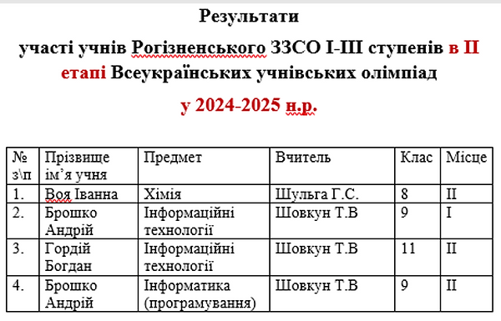

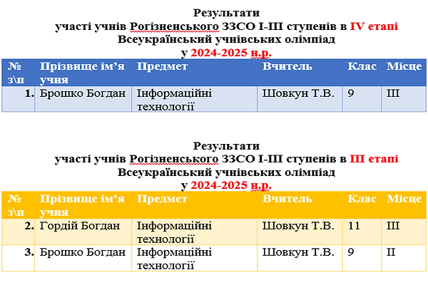

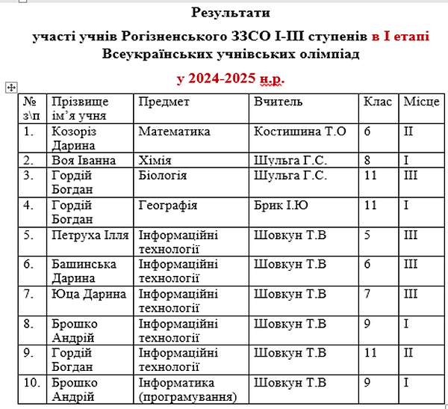

Учень 5 класу **Петруха Ілля** - третє місце в ІІ етапі (районного) на рівні територіальної громади ХХІV Міжнародного конкурсу з української мови імені Петра Яцика у 2024 – 2025 н. р.

Учениця 5 класу Корпесьо Анна- третє місце в ІІ етапі ХV Міжнародного мовно-літеатурного конкурсу учнівської та студентської молоді імені Тараса Шевченка у 2024 – 2025 н. р.

Учениця 10 класу **Брошко Христина** - друге місце в номінації «Солісти-вокалісти» в Дитячо-юнацькому фестиваль-конкурсі мистецтв «Сурми звитяги» .

Дитячо-юнацький фестиваль-конкурс мистецтв «Сурми звитяги» у номінації « Дует» у складі **Брошко Христини і Мисьо Еліси**- І місце.

Учні Рогізненського ЗЗСО І-ІІІ ст.взяли участь у дитячо-юнацькому фестивалі-конкурсі мистецтв **«Сурми звитяги». Номінація – «Вокально-хорові ансамблі» Ансамбль** **«Сонечко»- ІІ місце** , учасники першої вікової категорії 6-9 років:Федунь Павло, Зборівець Макар, Роговий Данило, Воловеццький Максим, Гльошко Юстина, Заник Юля, Підгорецька Марта, Вус Софія,Воловецька Соломія, Сасик Діана, Дибська Вероніка, Колмакова Евеліна, Дутко Аліна, Рибак Дарина.

Команда школи, під керівництвом вчителя фізкультури Федуня Р.М., **здобула ІІ МІСЦЕ у змаганнях з баскетболу** Пліч-о-пліч Всеукраїнські шкільні ліги.

Диплом ІІІ СТУПЕНЯ, ЗУБАЧ ВЕРОНІКА, учениця 7 класу, переможець ІІ етапу Всеукраїнського конкурсу «Природа і фантазія» у номінації «Флористична картина».

Варто наголосити, що завдання вчителя – не просто дати знання учням, а, насамперед, навчити логічно думати, порівнювати, робити висновки, встановлювати зв'язки, бути здатними до розумової праці та самостійних пошуків. Адже академічні знання стають менш вагомими показниками якості освіти, їм на зміну приходять такі показники, як стійкість мотивації до пізнання, здатність до самоосвіти, усвідомлення необхідності навчатися впродовж усього життя. Саме в цьому контексті вміння вчитися розглядаємо сьогодні як універсальну й ключову компетентність шкільної освіти.

Створення емоційної, творчої атмосфери, залучення школярів до спільної творчої роботи, застосування ІКТ, самостійна робота учнів, уміння підтримати, заохотити школярів до роботи, похвалити, підкреслити важливість думки кожного учня значно активізують розумову діяльність школярів, спонукають їх до самостійності та творчості, саме тому результативність виступу учнів на предметних олімпіадах та конкурсах стабільно висока.

Не секрет, що за такими високими результатами стоїть велика системна робота вчителів нашої школи, за що хочеться висловити їм слова вдячності та поваги за високий професіоналізм.

**Гурткова робота**

Поряд з навчальним процесом у закладі приділяється велика увага розвитку творчих та інтелектуальних здібностей учнів, залучення їх до різноманітної діяльності за інтересами.

У закладі працює 4 гуртків, що тарифікуються в навчальному закладі. Усього 60 учнів ( 41%) відвідує шкільні гурткові заняття.

Зайнятість дітей у гуртках і секціях не лише сприяє всебічному розвитку кожної особистості, розкриттю її талантів і обдарувань, а й забезпечує змістовне дозвілля молоді, є засобом попередження бездоглядності та правопорушень серед неповнолітніх. Тому сьогодні варто акцентувати увагу на проблемі залучення дітей, що потребують постійної педагогічної уваги, а саме дітей, що перебувають у конфлікті з законом, дітей, що стоять на внутрішкільному обліку, дітей-сиріт та дітей, позбавлених батьківського

піклування, дітей із кризових сімей до позашкільної освіти.

**Спортивні досягнення**

Основною метою в вихованні відповідального ставлення учня до власного здоров’я, є формування і розвиток фізично, психічно, соціально та морально здорової особистості зі стійкими переконаннями та системою знань про здоров’я та здоровий спосіб життя, формування бережливого й відповідального ставлення до власного здоров’я як найвищої  
цінності та найважливішої умови реалізації можливостей особистості; профілактика шкідливих звичок та боротьба з ними; створення сталих мотиваційних установок на здоровий спосіб життя.

Традиційно на початку року в закладі проводиться Олімпійський тиждень, в рамках якого були проведені години класного керівника «Олімпійські ігри - шлях до перемоги!», «Олімпійські традиції в нашій гімназії», «Українські чемпіони», «Перемоги на Параолімпійських іграх»; спортивні змагання з перетягування линви, волейболу, футболу, спортивного туризму тощо. Класними керівниками протягом навчального року проведено як онлайн так і офлайн бесіди, інформаційні хвилини, повідомлення щодо профілактики тютюнопаління, алкоголізму та наркоманії; з протипожежної тематики, правил дорожнього руху, безпеки на воді та інші.

Під час проведення двотижневика «Увага! Діти на дорозі!» класними керівниками акцентовано увагу на безпеку на дорозі та в транспорті. Організовано зустріч з представниками лінійної поліції, волонтерами Червоного Хреста. Проведено гру-квест для учнів 4-5х класів «Шлях до здорового способу життя». Класні керівники провели виховні години «Обережно міни. Правила поведінки з вибухонебезпечними речовинами», «Обережно повінь», «Я – уважний на дорозі»».

Наявні результати і здобутки з управління закладом – це не лише моя особиста заслуга, це кропітка, творча, наполеглива, самовіддана праця заступників директора з НВР, педагогічного колективу та кожного члена трудового колективу, батьків та громадськості. За це всім хочу висловити щиру вдячність.

Висловлюю щиру подяку за співпрацю: **учням** – за бажання вчитися, **учителям** — за творчість, за любов до своєї професії; **батькам** — за допомогу, розуміння, підтримку і сподіваюсь на подальшу плідну співпрацю; **технічному персоналу** за їх щоденну працю, за чистоту в навчальному закладі та на території школи. Я вірю в наш навчальний заклад, захоплююся його талановитими особистостями: учнями, вчителями, випускниками, які примножують справу нашої школи.

Бажаю усім Вам міцного здоров’я, щастя, благополуччя, творчих здобутків, реалізації планів, життя без тривог і, найголовніше – миру! Ми обов’язково ПЕРЕМОЖЕМО! ВСЕ БУДЕ УКРАЇНА!